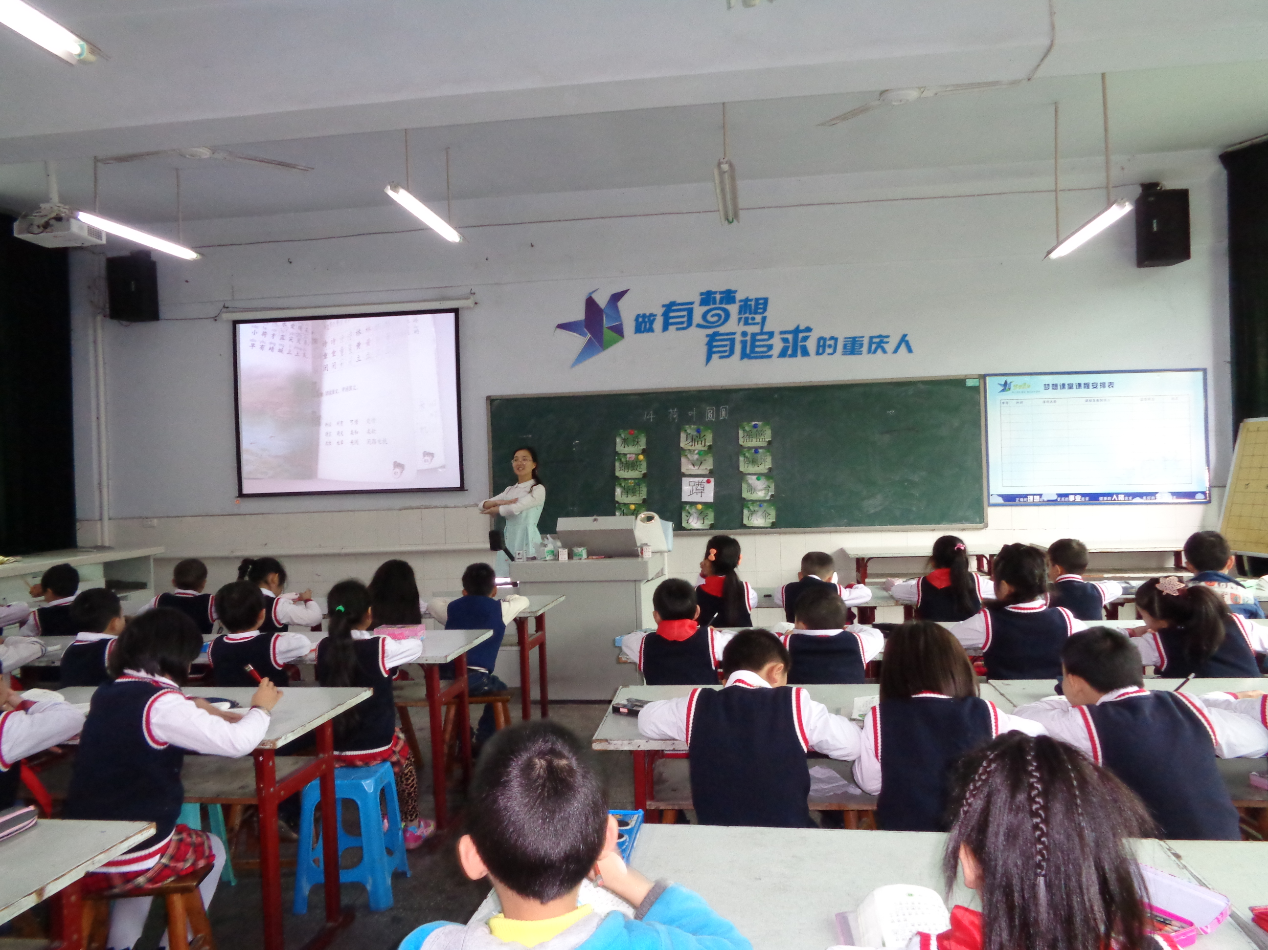
石柱县南宾小学举行低年级随文识字教学研讨会
（通讯员 罗应权）为了有效促进小学低年级语文随文识字课堂教学模式的构建，进一步提高语文课堂效率，为全校低年级语文教师提供一个交流合作、经验共享的平台。4月7日，南宾小学举行了低年级随文识字教学研讨会。此次活动由学校党支部、行政和工会组织，全体语文教师和部分其它学科教师参加培训学习。
首先，一年级4班冉蓉老师献上了低年级随文识字教学研讨课《荷叶圆圆》。冉老师按“创设情境，导入新课；自读课文，音准句顺；集中认读全部生字词；轮读课文，随段纠错，随机认读巩固难读的字词；精读课文，用教师提问、看图谈话、学生朗读指定段等手法引出相关段落；巩固识字；拓展训练”的低年级随文识字教学模式。在段落精读过程中采用了以下几种切入手法：第一：读段落中关键的生字词，并以这些词为教学的支撑点设问，引导学生理解文章内容，以学词带动学句学段；第二：由情节性提问入手，找到相关句子、词语，学词学句；第三：由看图切入，找到相关句子、词语，学词学句；第四：借助评价学生的朗读，找到相关句子、词语，学词学句，即“以读导读”。
在研讨会上，执教的冉教师与听课的教师进行交流研讨。老师们对本堂课进行了热烈评议。参加研讨的教师认为：一是要明确识字的目标。哪些字词的意思是不需要教的，哪些字词的意思是必须教的，教到什么程度；哪些字的字形与字义有密切联系需要分析字理，哪些字词可以用来作为精读教学的支撑点，哪些字不具备这样的特征等等，教师都必须十分明确。现实的情况往往是，教师的文化程度太高，不了解学生的需要，所以在他看来似乎没什么值得一教，于是他找不到目标。在这方面，我们要学习冉老师的教学经验。二是识字教学出现的时机多变，导出手法多样，出现频率要有讲究。就出现时机，有的在板题时出现，有的在初读课文前出现（通过看图或谈话就可随机识一部分），有的在交流初读情况时出现，还有的要等到精读时才隆重登场。就导出手法，有的以图导出，有的借情节性提问导出，有的借学生朗读教师评价导出，而且，一节课中必须要把各种导出手法加以综合运用，最忌一种手法一以贯之的刻板处理。每位教师从近往后都要注意精心编织自己的课堂。只有用心，课堂才会异彩纷呈，学生跟着老师也就不会觉得特别累。

